2023131221KK9

(多选)(2023·北京二中高二期中)超导限流器由超导部件和限流电阻并联组成，如图所示。超导部件有一个超导临界电流*IC*，当通过限流器的电流*I*>*IC*时，将造成超导部件失超，从超导态(本题认为电阻为零)转变为正常态(本题认为是一个纯电阻)。以此来限制电力系统的故障电流。已知超导部件的正常电阻为*R*1＝3 Ω，超导临界电流*IC*＝1.2 A，限流电阻*R*2＝6 Ω，小灯泡L上标有“6 V,6 W”字样，电源电动势*E*＝8 V，内阻*r*＝2 Ω。原来电路正常工作，现小灯泡L突然发生短路。则(　　)

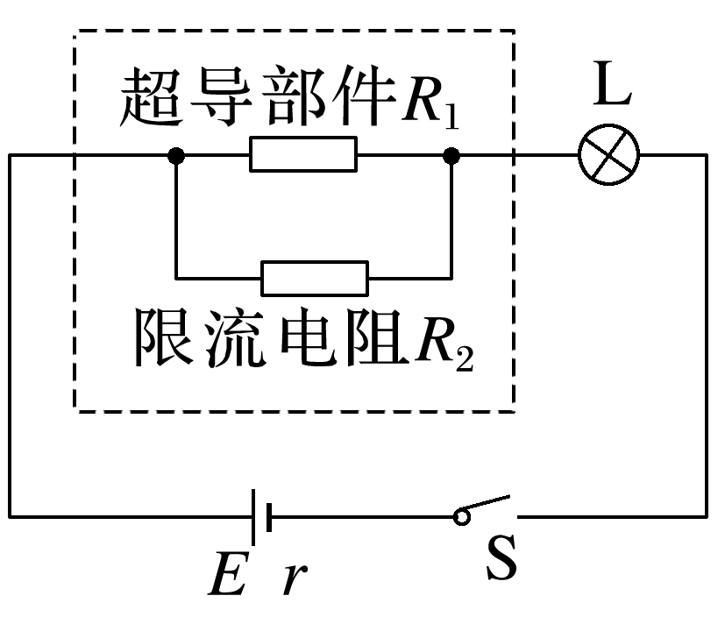

A．小灯泡L短路前，通过*R*1的电流为 A

B．小灯泡L短路后，超导部件将由超导态转为正常态

C．小灯泡L短路后，通过*R*1的电流为2 A

D．小灯泡L短路后，通过*R*1的电流为 A